**Endabgabe GIS, SoSe 2021 – Ein Memory**

Anleitung zur Anwendung

* Die in dem Memory-Ordner befindliche index.html mit Firefox öffnen
* Die von node.js ausgewählte Skriptdatei ist die auf der obersten Ebene liegende server.js
* Die Server.js wird mithilfe von Heroku ausgeführt und auf eingehende Nachrichten überprüft
* Der nun ausgeführte Server kommuniziert selbstständig mit der sich auf MongoDB befindenden Datenbanken
* Die Datenbankstruktur sieht folgendermaßen aus: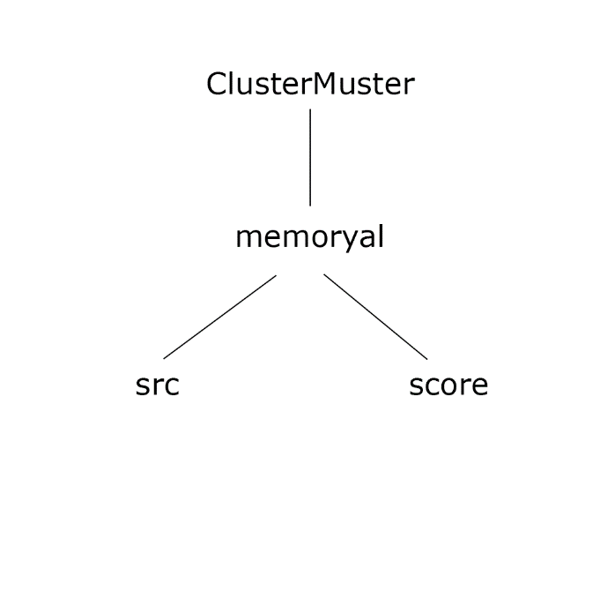
* In „src“ werden die Bildlinks gespeichert mit dem Key: „src“
* In „score“ werden Name und Zeit gespeichert mit dem entsprechenden Key: „name“ und „zeit“
* Der User interagiert mit der Website per Maussteuerung
* Die Indexseite repräsentiert das Menü, auf der man die wie in der Aufgabenstellung geforderte Unterseiten finden kann
* Die Memorykarten lassen sich per Linksklick aufdecken (immer nur zwei gleichzeitig)
* Bei gewonnenem Memoryspiel wird man auf die Score-Seite weitergeleitet, auf der man seinen Namen eintragen muss (Inputobjekt öffnet sich nur bei gewonnenem Spiel)
* Auf der Admin-Seite ist es möglich, über das Formular auf der rechten Seite Bilder über ihre URL hinzuzufügen
* Alle Bilder, die sich in der Datenbank befinden, werden auf der linken Seite angezeigt. Klickt man ein Bild an und klickt danach auf die Mülltonne kann man das ausgewählte Bild aus der Datenbank entfernen.
* Um dem Rezipienten die einzelnen Seitenfunktionen verständlicher zu machen, sind die einzelnen Interaktionsobjekte mit Hover und Mouseovereffekt versehen.

Link zu GitHub Pages 🡪 <https://alessa2001.github.io/Endabgabe/Memory/index.html>

Link zum Repository 🡪 <https://github.com/alessa2001/Endabgabe>

**Eidesstattliche Erklärung**

Hiermit erkläre ich, dass ich die vorliegende Arbeit eigenständig und ohne fremde Hilfe angefertigt habe. Textpassagen, die wörtlich oder dem Sinn nach auf Publikationen oder Vorträgen anderer Autoren beruhen, sind als solche kenntlich gemacht.

Filderstadt, den 7. Juli 2021